

FINAL PROJECT REPORT
SD/SMP/SMA SUKMA BANGSA BIREUEN
SEMESTER GANJIL /TP. 2020-2021

Judul proyek | : | Permainan Bola Kecil (Bulu Tangkis)
Kelas | : | VIII
Mapel kolaborasi | : | PJOK, Matematika, IPA Terpadu
Guru yang terlibat | : | Dhia Rahmat, Herlina Sari, Ainal Mardhiah, Husnul Khatimah
Waktu Pelaksanaan | : | 1 Bulan

- Pengantar/Introduction
Project ini bertujuan melatih siswa untuk melakukan teknik dasar dalam permainan bulu tangkis yaitu forehand dan backhand yang tentunya juga melibatkan gerakan-gerakan dan beberapa macam gaya, untuk itu dalam materi gerak siswa akan menjelaskan bagian-bagian tulang, jenis sendi dan cara kerja otot, serta gaya-gaya yang digunakan dalam permainan ini. Selain itu, siswa juga dapat mengaplikasikan konsep keliling dan luas persegi panjang pada lapangan bulu tangkis.

- Pelaksanaan Project
Langkah-langkah yang dilakukan terkait proyek ini adalah guru menyampaikan tema proyek, tujuan proyek, langkah-langkah kerja proyek, dan hasil akhir dari proyek tersebut.
Adapun tahapan proyek yang dilaksanakan adalah perencanaan, pelaksanaan dan pelaporan hasil proyek.
- Pada tahap perencanaan, guru pertama sekali memperkenalkan materi permainan bulu tangkis, tahap pertama siswa mengenal gerakan teknik dasar forehand dan backhand, kemudian siswa mempraktikkan gerakan forehand dan backhand.
- Pada tahap pelaksanaan, siswa melakukan gerakan forehand dan backhand sambil membuat gerakan tersebut siswa mampu menunjukkan bagian-bagian tulang dalam gerakan forehand, siswa mampu menunjukkan jenis-jenis sendi dalam gerakan forehand, siswa mampu menunjukkan otot yang terlibat dalam gerakan forehand, siswa mampu menjelaskan gaya-gaya pada gerakan forehand dan siswa mampu menjelaskan pengaruh gaya pada gerakan forehand. Siswa melakukan pengukuran lapangan bulu tangkis serta menentukan keliling dan luasnya. Siswa dapat menyelesaikan kasus yang diberikan tentang berapa biaya yang dibutuhkan untuk mengecat lapngan tersebut. Siswa dapat menyebutkan sifat-sifat Persegi Panjang.
- Pada tahap pelaporan hasil project, siswa membuat laporan berupa landasan teori, hasil pengamatan, pembahasan dan kesimpulan. Pada landasan teori siswa mengaitkan materi yang akan dipelajari pada pelajaran PJOK, Matematika dan IPA terpadu. Pada hasil pengamatan siswa menyajikan gambar gerakan forehand dan backhand serta memberikan keterangan bagian-bagian tulang, sendi dan otot yang terlibat di dalamnya, serta memberikan keterangan mengenai gaya yang dilakukan. Selanjutnya siswa menyajikan gambar lapangan bulu tangkis dan keterangan ukuran lapangan bulutangkis.
- Pada pembahasan siswa mampu mengaitkan penjelasan gerakan forehand dengan materi Biologi yaitu sistem gerak, saat siswa memperagakan gerakan forehand siswa juga menjelaskan bagian-bagian tulang yang terlibat, sendi dan cara kerja otot pada gerakan tersebut, setelah itu siswa menjelaskan hubungan gaya dengan gerakan forehand yang merupakan materi pada pelajaran Fisika. Permainan bulu tangkis menggunakan lapangan, disini siswa dapat menerapkan konsep luas dan keliling pada lapangan bulu tangkis sesuai materi pada pelajaran Matematika.

- Deskripsi Hasil dan Penilaian Akhir
Hasil akhir dari proyek adalah laporan. Guru memberi penilaian laporan proyek berdasarkan struktur penulisan laporan hasil percobaan, kebahasaan, kesesuaian materi dengan hasil projek yang mereka peroleh, keakuratan data dan ketepatan waktu mengumpulkan hasil proyek.

- Dokumentasi Bukti Hasil Project

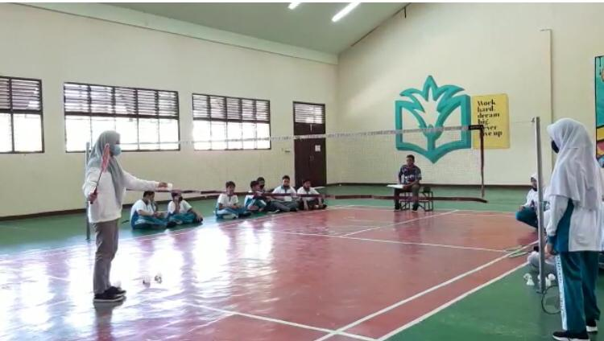 | 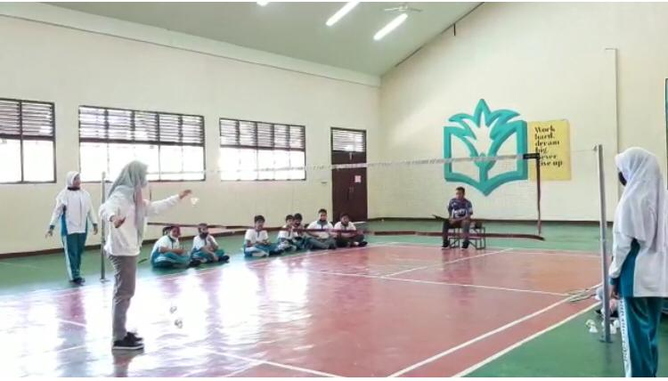
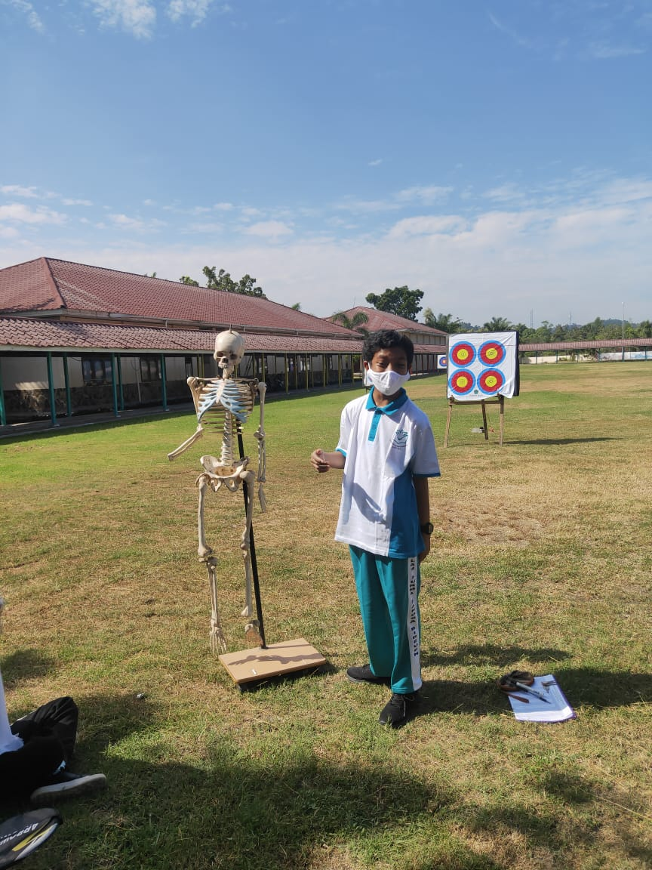 | 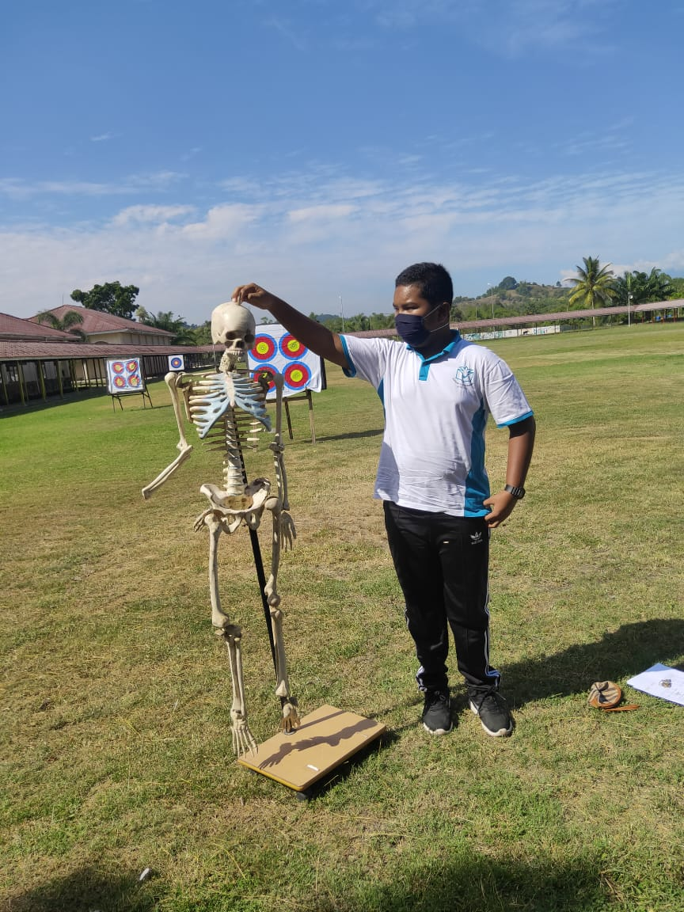

- Penutup
Kelebihan proyek ini:
- Siswa mempunyai keterampilan untuk melakukan gerakan forehand.
- Siswa mampu menunjukkan bagian-bagian tulang dalam gerakan forehand.
- Siswa mampu menunjukkan jenis-jenis sendi dalam gerakan forehand.
- Siswa mampu menunjukkan otot yang terlibat dalam gerakan forehand.
- Siswa mampu menjelaskan gaya-gaya dan pengaruh gaya pada gerakan forehand.
- Siswa mampu menerapkan konsep Persegi Panjang pada lapangan bulu tangkis. Siswa dapat menentukan sifat-sifat Persegi Panjang, menentukan keliling dan luas lapangan yang berbentuk persegi Panjang.
- Siswa dapat menyelesaikan kasus yang diberikan, misalkan berapa biaya yang dibutuhkan untuk mengecat lapangan tersebut.

Kelemahan proyek ini:
- Karena situasi pandemi saat ini sehingga siswa tidak bisa setiap hari kesekolah makanya gerakan forehand tidak terlalu maksimal untuk dipraktikkan.

